HÀ NỘI – TÀ XÙA
2 NGÀY 1 ĐÊM

Nằm ở huyện Bắc Yên của tỉnh Sơn La, Tà Xùa là ngọn núi mà dân mê leo núi – chụp ảnh nhất định phải đến một lần trong đời.
Tà Xùa được ca ngợi là một trong những thiên đường mây đẹp nhất miền Bắc. Vào những ngày chớm thu, dân tình lại nô nức rủ nhau tới Tà Xùa thưởng mây, ngắm núi đồi hùng vĩ.
Đứng trước biển mây Tà Xùa, ta có cảm giác như lạc vào chốn thiên đường tuyệt diệu bị bỏ quên nơi hạ giới.

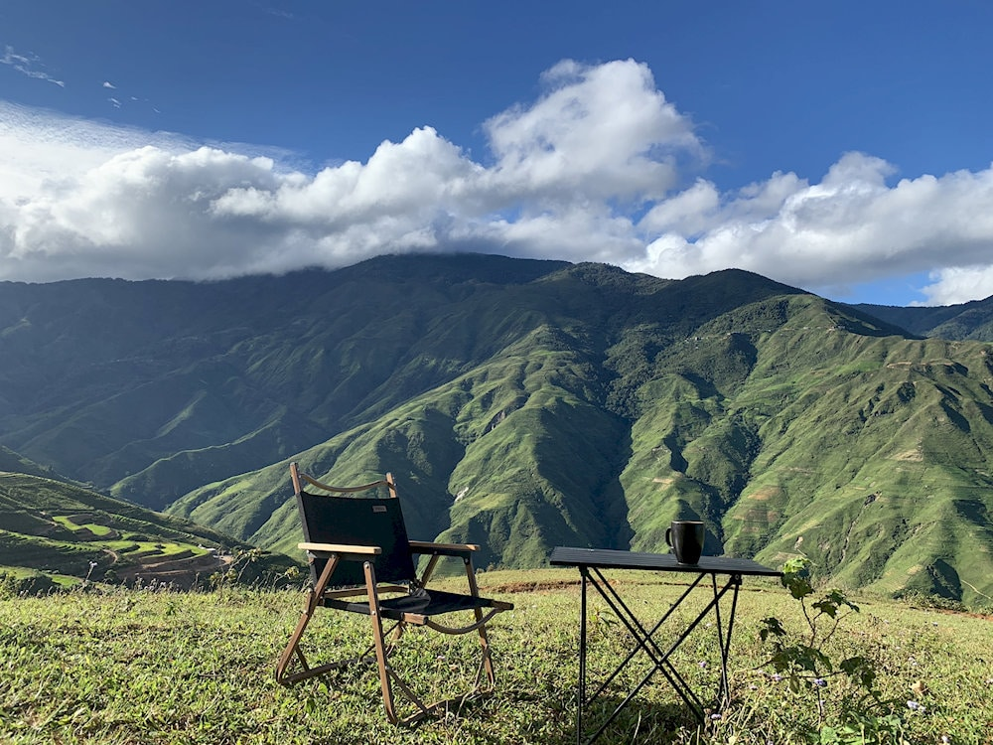
Điểm nhấn Tour.

- Thưởng ngoạn khung cảnh Tà Xùa chìm trong 4 bề mây phủ
- Check in thác Hang Năng và ruộng bậc thang tại Xím Vàng
- Chinh phục sống lưng khủng long tại Háng Đồng
- Những bữa ăn ngon mang đâm hương vị của núi rừng.
- Nhà sàn cộng đồng trung tâm, tiện nghi.

Lịch Trình Chi Tiết:
NGÀY 01: HÀ NỘI – BẮC YÊN – TÀ XÙA – XÍM VÀNG ( Ăn: Trưa / Tối )
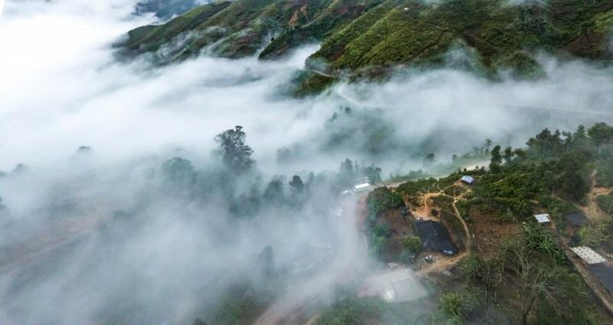
Buổi sáng: Xe và HDV của SGOTOURS đón Qúy khách tại điểm hẹn, khởi hành đi Tà Xùa. Trên đường, đoàn dừng nghỉ ăn sáng.
Qúy khách dừng nghỉ tham quan, chụp ảnh tại đồi chè Thanh Sơn, Phú Thọ.
Buổi trưa: Đoàn dùng bữa trưa tại thị trấn Bắc Yên.
Sau bữa trưa, đoàn tiếp tục di chuyển đến xã Tà Xùa. HDV đưa quý khách di chuyển lên xã Xím Vàng săn mây và đón hoàng hôn trên đỉnh gió, check in thác Hang Năng và ruộng bậc thang tại Xím Vàng. Sau đó, đoàn di chuyển về homestay nhận phòng nhà sàn nghỉ ngơi.
Tối: Quý khách ăn tối và nghỉ đêm tại nhà sàn
NGÀY 02: SỐNG LƯNG KHỦNG LONG – SĂN MÂY TÀ XÙA – HÀ NỘI ( Ăn: Sáng / Trưa)
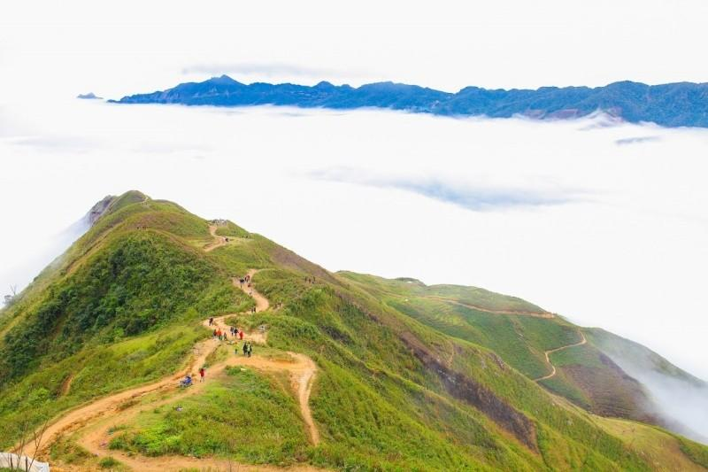
Sáng sớm: Đoàn dậy sớm vệ sinh cá nhân và dùng bữa sáng tại nhà hàng, xe và HDV sẽ đưa đoàn lên sống lưng khủng long tại Háng Đồng. Quý khách tự do tham quan, check in sống lưng khủng long.
Trưa: Quý khách ăn trưa tại nhà hàng ở Tà Xùa.
Sau bữa trưa, xe đưa đoàn về Hà Nội. Trên đường về sẽ dừng chân tại xã Mường Thải, huyện Phù Yên. Đoàn ghé thăm quan chụp hình tại vườn cam Hoan Yên (khi vào mùa), quý khách có thể tự tay hái cam và mua về làm quà cho người thân.
Buổi tối: Đoàn về đến Hà Nội, chia tay kết thúc chuyến săn mây đầy ý nghĩa, một trải nghiệm thực thụ của một dân du lịch chuyên nghiệp.

GIÁ ƯU ĐÃI (ĐƠN VỊ TÍNH VNĐ/ KHÁCH)
Số lượng | 10 khách | 20 khách | 30 khách | 40 khách
Tiêu chuẩn nhà sàn | 1.670.000 | 1.340.000 | 1.210.000 | 1.150.000

DỊCH VỤ BAO GỒM | DỊCH VỤ KHÔNG BAO GỒM
- Xe đưa đón chất lượng cao theo lịch trình  - Nhà nghỉ cộng đồng tiện nghi, có chăn – gối – đệm riêng  - Bữa ăn chính tiêu chuẩn 150.000 VND/ khách  - Bữa sáng tại nhà sàn  - Hướng dẫn viên các ngày đi thăm quan theo lịch trình  - Vé vào cửa 1 lần các điểm thăm quan theo lịch trình  - Bảo hiểm du lịch với mức đền bù tối đa 30.000.000đ/người/tour.  - Quà tặng mũ du lịch, nước uống 1 chai/ khách/ ngày | - Phí tổ chức các chương trình Team building, Gala Dinner, phòng họp… Sgotours sẽ tư vấn và báo giá cụ thể theo yêu cầu.  - Phí nhận phòng sớm và trả phòng muộn theo qui định của khách sạn  - Đồ uống trong tất cả các bữa ăn  - Phụ phí ngủ phòng riêng 1 khách/phòng  - Các chi phí khác không bao gồm trong tour  - Tips cho lái xe, hướng dẫn viên, nhân viên phục vụ trên tàu  - Phụ thu dịp Lễ Tết (nếu có)  - Thuế giá trị gia tăng 10%.

CHÍNH SÁCH TRẺ EM
- Trẻ em dưới 4 tuổi: miễn phí, bố mẹ tự lo cho bé. Mỗi phòng được miễn phí 1 trẻ em, trẻ em thứ 2 phụ thu bằng 1 người lớn.
- Trẻ em từ 4 đến dưới 10 tuổi: tính 75% giá Tour người lớn ( ngủ chung cùng bố mẹ, suất ăn riêng)
- Từ 10 tuổi: tính như người lớn

Sgotours-KHÁM PHÁ THẾ GIỚI TRONG TẦM TAY!
DỊCH VỤ CHẤT LƯỢNG, GIÁ SIÊU ƯU ĐÃI

